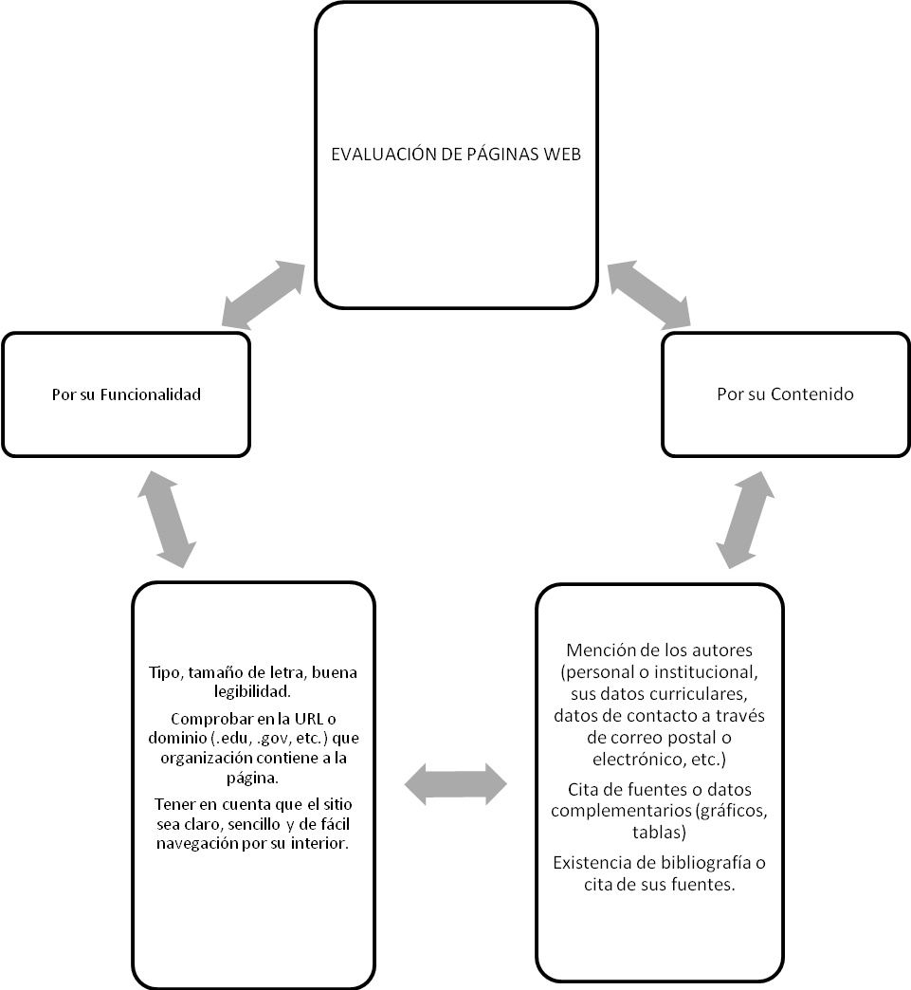
BIBLIOGRAFÍA: Contreras, Fernando. Evaluación de páginas Web. http://www.fvet.uba.ar/biblioteca/p7.pdf [consultada el día 8 de Marzo de 2008]
“BIBLIOTECA ESCOLAR LA SALETTE.”

